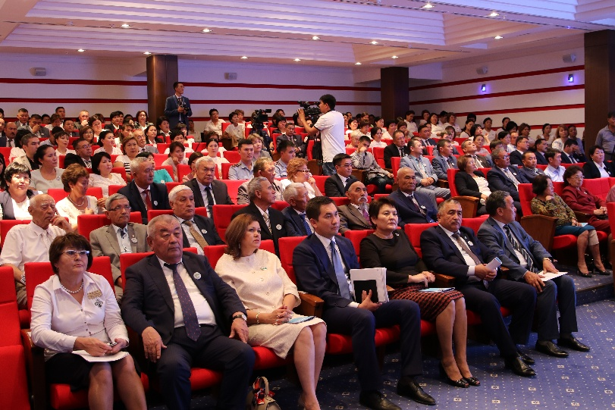
Депутат Мажилиса Парламента Республики Казахстан Жумадилдаева Наталья Васильевна которая находится с рабочим визитом в Кызылординской области 24 августа приняла участие в традиционной августовской конференции города Кызылорда. В ежегодной конференции педагогов так же приняли участие депутаты Сената Парламента Республики Казахстан Бекмырза Еламанов и Мурат Бахтиярұлы, начальник управления образования Бахытжан Сайлыбаев и аким города Кызылорды Нурлыбек Налибаев.
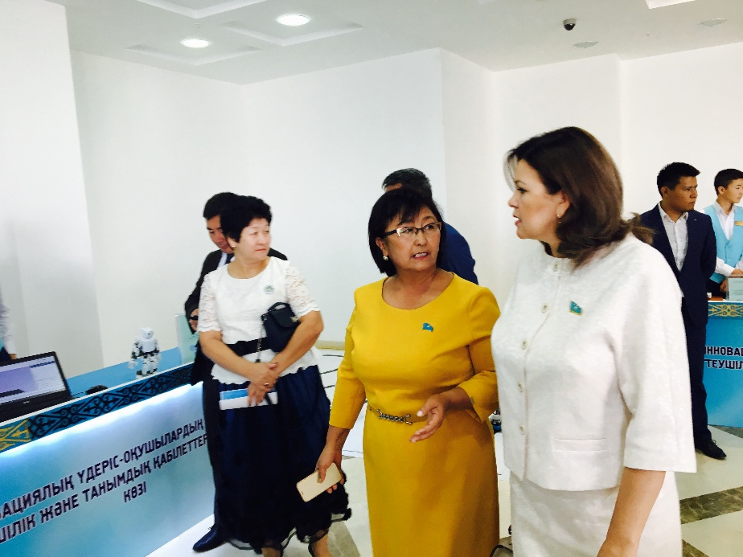
В ходе конференции выступал депутат Сената Мурат Бахтиярұлы и рассказал о реформах в сфере образования в республике, затем начальник областного управления образования Бахытжан Абдихаликович выступил с докладом об итогах 2016-2017 года и отметил что Кызылординская область занимает хорошее место по результатам ЕНТ и по присвоению государственных грантов. Начальник отдела образования города Нурпейсов Акарыс ознокомил участников конференции с подготовкой к новому учебному году и озвучил некоторые проблемы в сфере образования города. На новый 2017-2018 учебный год в 54 школы города придут 55 710 учеников с обучением в 2237 класных комплектах. Им будут преподавать 5 916 учителей.
В завершении конференции аким города Нурлыбек Машбекович наградил отличившихся учителей благодарственными письмами и денежным сертификатом.
Согласно десятидневному плану депутата Наталья Васильевна приняла участие в программе «Өзекжарды» областного телеканала «Қазақстан-Қызылорда», который прошел в прямом эфире. В ходе программы Наталья Жмадилдаева ответила на вопросы журналиста и ознокомила со своей депутатской деятельностью. Приняла предложения дозвонившихся в прямой эфир и отметила что предложения будут включены в планы ее дальнейших работ.

